张掖盛泰纸业有限公司
年产10万吨高强瓦楞纸项目
环
境
影
响
评
价
公
众
参
与
说
明

张掖盛泰纸业有限公司
二〇一九年九月

目 录
1、项目概述 1
2、首次环境影响评价信息公开情况 2
2.1公开内容及日期 2
2.2公开方式 3
2.3公众意见情况 5
3、征求意见稿公示情况 6
3.1公示内容及时限 6
3.2公示方式 7
3.3查阅情况 10
3.4公众提出意见情况 11
4、其他公众参与情况 11
5、公众意见处理情况 11
5.1公众意见概述和分析 11
5.2公众意见采纳情况 11
5.3公众意见未采纳情况 11

1、项目概述
公众参与是环境影响评价工作中一项重要的工作内容，是公众参与环境管理的一种必要形式。公众参与的目的是为了全面了解项目评价范围内公众及相关团体对项目的认识程度，让广大公众对项目建设过程中和实施后可能带来的环境问题提出意见和建议，保障项目在建设决策中的科学化、民主化，通过公众参与促使项目的设计、施工和运营更加完善、合理，从而最大限度的发挥项目建成后带来的社会效益、经济效益和环境效益。
张掖盛泰纸业有限公司年产10万吨高强瓦楞纸项目位于张掖经济技术开发区循环经济示范园区，占地面积约134686.4m²，建筑面积35592.6m²，利用废纸制浆年生产10万吨高强瓦楞纸。工程建设内容包括制浆车间、造纸车间、原料库、成品库、办公楼、职工宿舍以及配套的给排水、环保工程治理设施等，总投资20564.50万元。
我单位于2017年7月28日委托陕西优和安环工程咨询有限公司承担《张掖盛泰纸业有限公司年产10万吨高强瓦楞纸项目环境影响报告书》（简称“报告书”）的编制工作。评价期间，张掖盛泰纸业有限公司年产10万吨高强瓦楞纸项目按照原《环评公众参与暂行办法》（2006年3月18日）要求先后进行了两次公示；生态环境部于2018年7月发布《环境影响评价公众参与办法》，该办法实施日期为2019年1月1日，根据该办法解释，在实施之日以前已经进行过公示的建设项目，按照新的公参办法，可以不再进行第一次公众参与公示，但是需要按照新的公参办法进行征求意见稿阶段公示，因此，我单位于2019年4月23日在项目所在地的公开网络甘州区政府网甘州在线上进行了网站公示，在此期间，我单位分别于2019年4月25日至4月30日在张掖日报上对本项目进行了两次报纸公示，同时在第二次信息公示期间在周围张贴了第二次信息公示。现公示已完成，报告准备报批，我单位按照《环境影响评价公众参与办法》编制完成了《张掖盛泰纸业有限公司年产10万吨高强瓦楞纸项目环境影响评价公众参与说明》，呈报贵局。

2、首次环境影响评价信息公开情况

2.1公开内容及日期

2.1.1公开日期
第一次公示采取现场张贴公告及网络公示相结合的方式对张掖盛泰纸业有限公司年产10万吨高强瓦楞纸项目进行了公示，公示时间为2017年8月10日，公示期为10个工作日。

2.1.2公开内容
一、工程概况
张掖盛泰纸业有限公司年产10万吨高强瓦楞纸项目位于张掖市经济技术开发区循环经济示范园，占地约200亩，利用废纸年产10万吨高强瓦楞原纸，总投资20564.50万元。
二、建设单位名称
建设单位：张掖盛泰纸业有限公司；联系地址：甘肃省张掖工业园区峨博岭路中段新明阳集团；联系人：付清林；联系电话：13909368082。
三、环境影响评价机构
评价单位：陕西优和安环工程咨询有限公司；联系地址：陕西省西安市南门外世纪金花东门；联系人：丁佩；联系电话：18092138376。
四、工作程序和主要工作内容：我单位承接委托后，立即组建环评工作小组进行现场踏勘，在资料收集和现状监测的基础上，按照《导则》要求，对项目区因工程建设所涉及到的环境问题进行认真详尽的分析，并结合项目区自然、社会环境现状及建设特点，针对工程建设可能带来的环境影响进行了预测及分析；并提出相应的措施。
五、征求公众意见的主要事项：1、拟建项目选址、布局等合理性建议和意见；2、工程对周围环境的影响、污染治理和防治措施方面的意见以及建议；3、环评工作中应该关注的问题。
六、公众提出意见的主要方式：公众可通过电话、电子邮件或书信以及面谈等方式提出意见及建议。本公告从公示之日起10个工作日内有效。

2.1.3与《环境影响评价公众参与办法》的符合性分析
本项目2017年7月28日委托环评单位编制该项目的环评报告，而生态环境部于2018年7月发布《环境影响评价工作参与办法》，自2019年1月1日起施行。因此，未能满足《环境影响评价工作参与办法》第九条：建设单位应当在确定环境影响报告书编制单位后7个工作日内，通过其网站、建设项目所在地公共网站网站或者建设项目所在地相关政府网站进行第一次公示，但根据该管理办法解释，处于过渡期的建设项目，可利用原公众参与第一次公示。
因此，首次环境影响评价信息公开符合《环境影响评价公众参与办法》要求。

2.2公开方式

2.2.1建设场地张贴公告
本项目第一次公示在建设场地周围张贴公告。
现场照片

2.2.2其他
第一次公示在场地周围张贴公告的同时采取公共网络平台方式进行了公示。公示网站为甘州区政府网站甘州在线，截图如下：
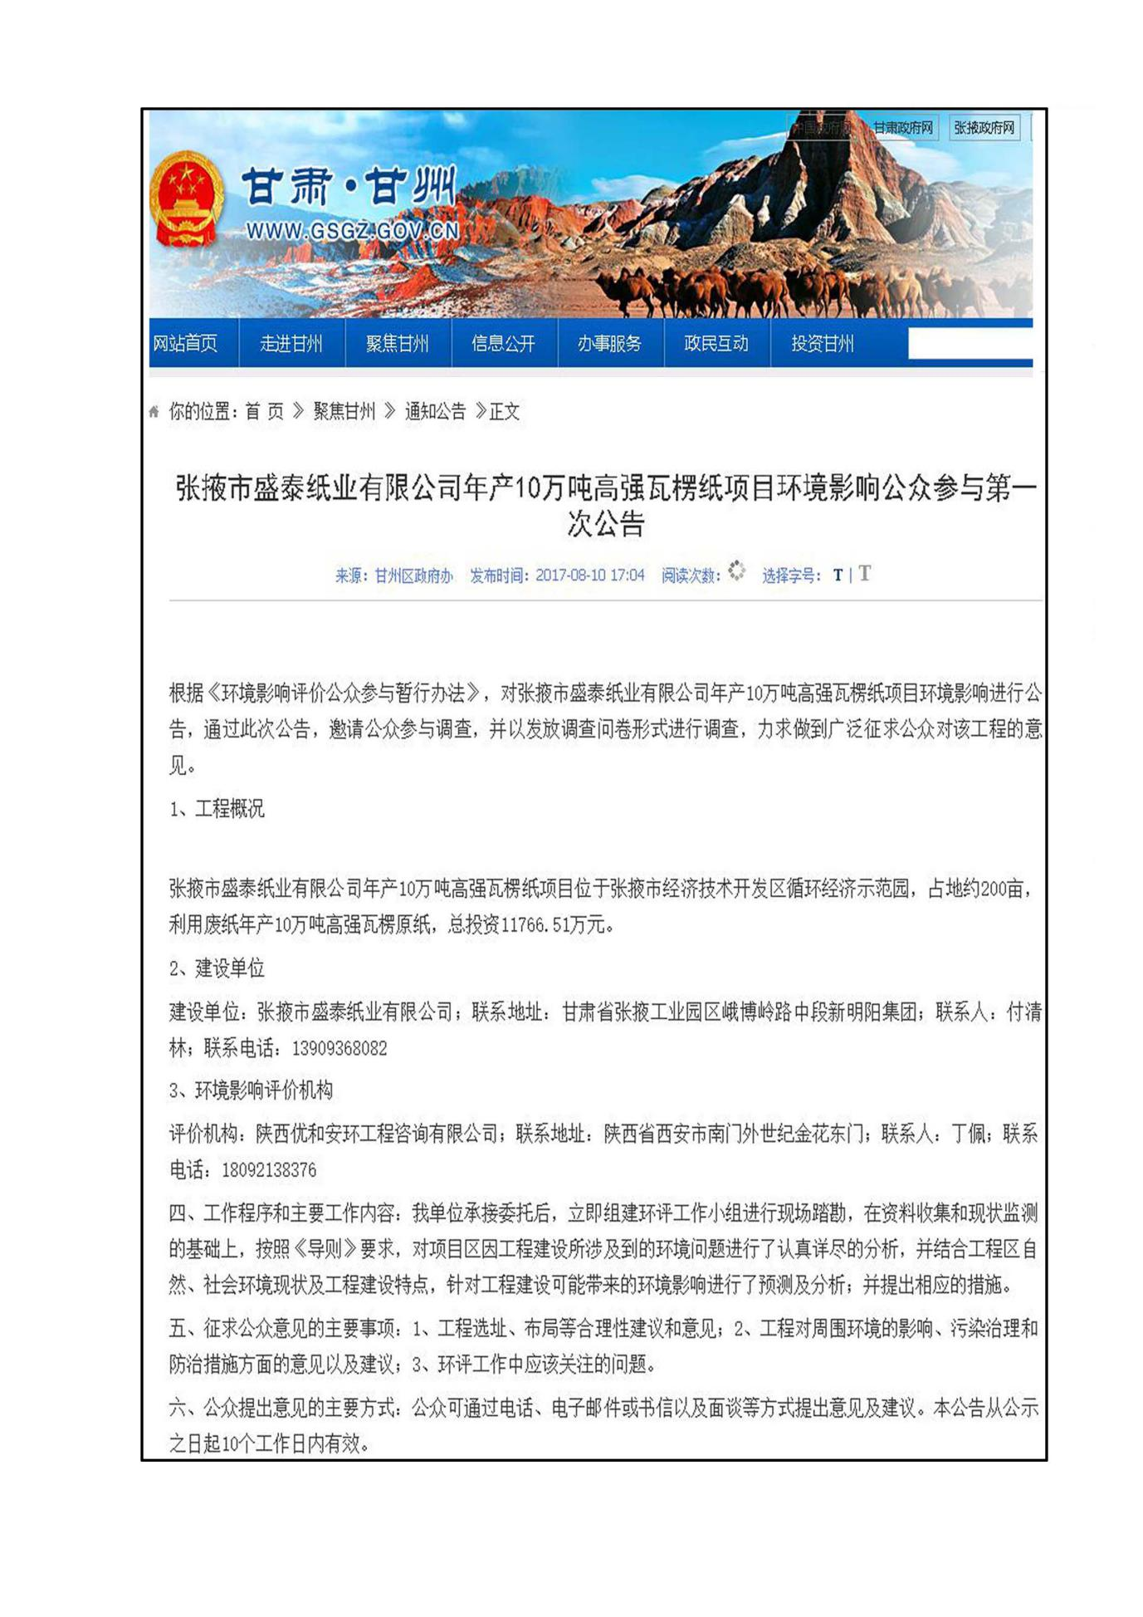
网络公示截图

2.3公众意见情况
无。

3、征求意见稿公示情况

3.1公示内容及时限

3.1.1公示时限
征求意见稿公示时限为10个工作日，公示时间从2019年4月23日开始。我单位于2019年4月23日在项目所在地的公开网络甘州区政府网甘州在线上进行了网站公示，在此期间，分别于2019年4月25日至4月30日在张掖日报上对本项目进行了两次报纸公示。

3.1.2公示内容
一、项目概况
张掖盛泰纸业有限公司年产10万吨高强瓦楞纸项目位于张掖经济技术开发区循环经济示范园区，占地面积约134686.4m2，建筑面积35592.6m2，利用废纸制浆年生产10万吨高强瓦楞纸。工程建设内容包括制浆车间、造纸车间、原料库、成品库、办公楼、职工宿舍以及配套的给排水、环保工程治理设施等，总投资20564.50万元。
二、环境影响报告书征求意见稿全文的网络链接及查阅纸质报告书的方式和途径
环境影响报告书征求意见稿全文的网络链接：
http://www.gscxhj.com/htm/20194/13_1105.htm?tdsourcetag=s_pcqq_aiomsg。
查阅纸质报告书的方式和途径：可通过电话、邮件或者来人面谈等方式索取报告书征求意见稿。建设单位：张掖盛泰纸业有限公司；联系地址：甘肃省张掖工业园区峨博岭路中段新明阳集团；联系人：付清林；联系电话：13909368082；评价单位：陕西优和安环工程咨询有限公司；联系地址：陕西省西安市南门外世纪金花东门；联系人：丁佩；联系电话：18092138376。
三、征求意见的公众范围：与项目有关的周围群众及相关单位。
四、公众意见表的网络链接：
http://www.gscxhj.com/htm/20194/13_1105.htm?tdsourcetag=s_pcqq_aiomsg。
五、公众提出意见的方式和途径：
公众可通过电话、邮件、面谈或下载公众意见表的形式提出意见。

六、公众提出意见的起止时间：公示之日起至公示结束期间，公示期为10个工作日。

3.1.3与《环境影响评价公众参与办法》的符合性分析
在该项目环境影响报告书征求意见稿完成之后，按照《环境影响评价工作参与办法》第十条：建设项目环境影响报告书征求意见稿形成后，向社会公开下列信息：①环境影响报告书征求意见稿全文的网络链接及查阅纸质报告书的方式和途径;②征求意见的公众范围；③公众意见表的网络链接;④公众提出意见的方式和途径;⑤公众提出意见的起止时间。
建设单位征求公众意见的期限不得少于10个工作日。
本次公示满足《环境影响评价公众参与办法》中公示期限、公示内容等要求，与《环境影响评价公众参与办法》相符。

3.2公示方式

3.2.1网络
征求意见稿环境影响评价信息在项目所在地的甘州区政府网甘州在线进行了网络公示。截图如下：
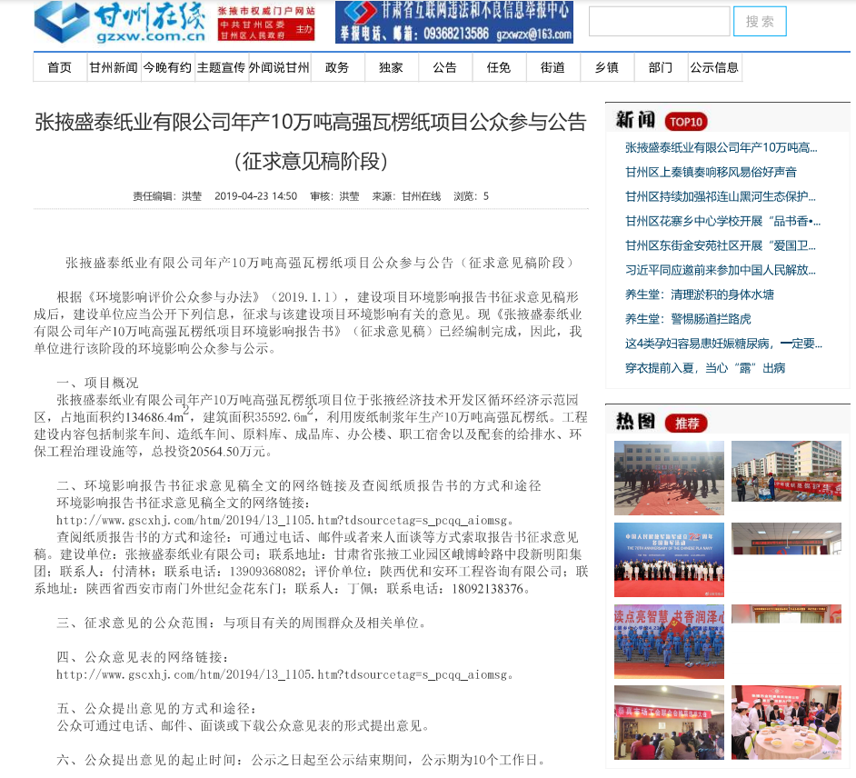
征求意见稿阶段网站公示截图

3.2.2报纸
报纸公示时间为2019年4月25日和2019年4月30日，报纸名称为张掖日报。截图如下：

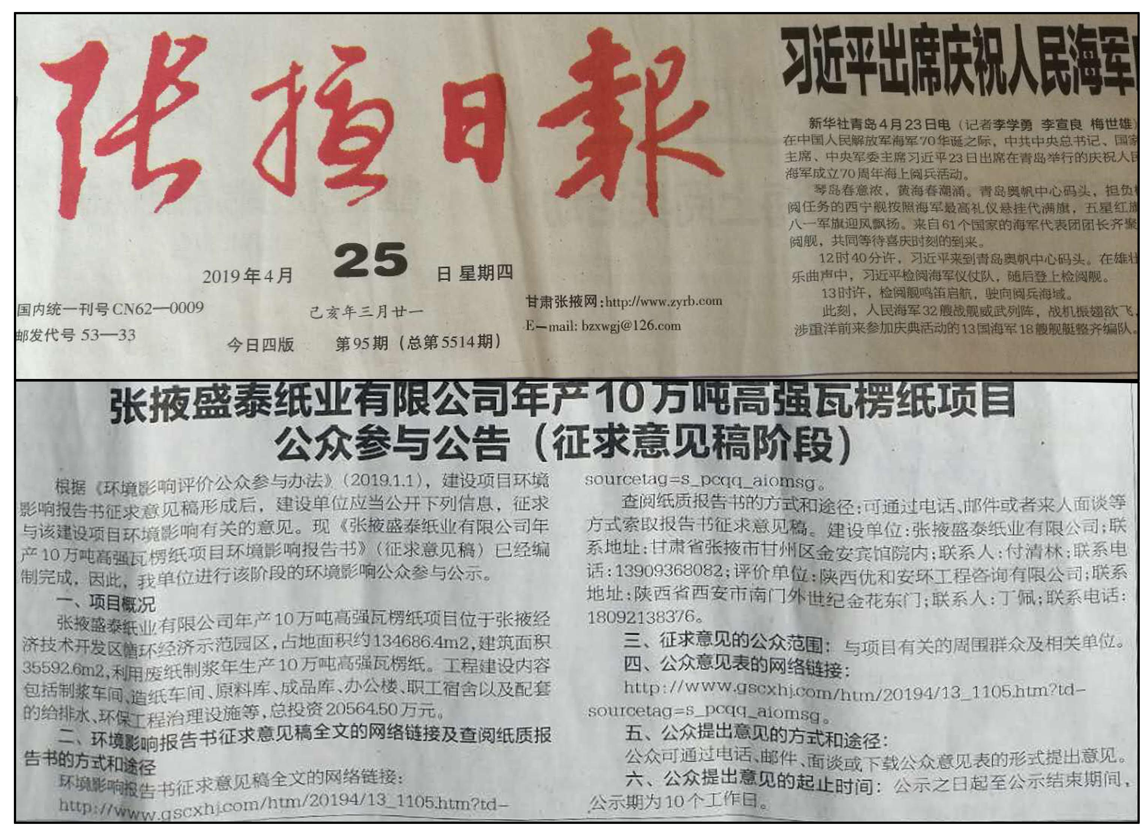
征求意见稿阶段第一次报纸公示
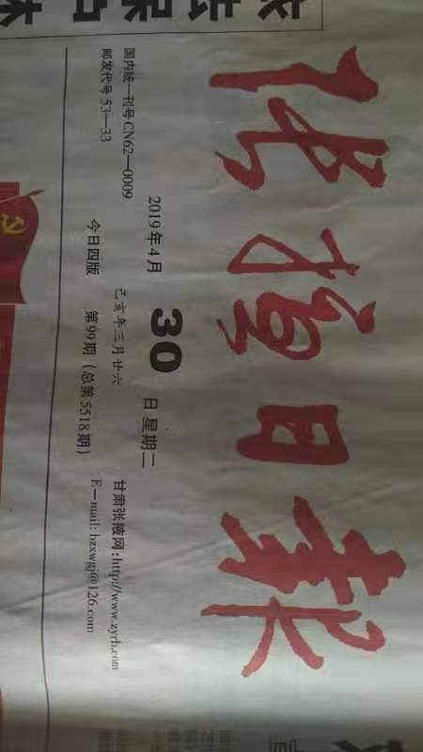
征求意见稿阶段第二次报纸公示

3.2.3张贴
征求意见稿完成之后在项目项目区场址及周围居民区张贴公示，张贴的时间为2019年4月23日。
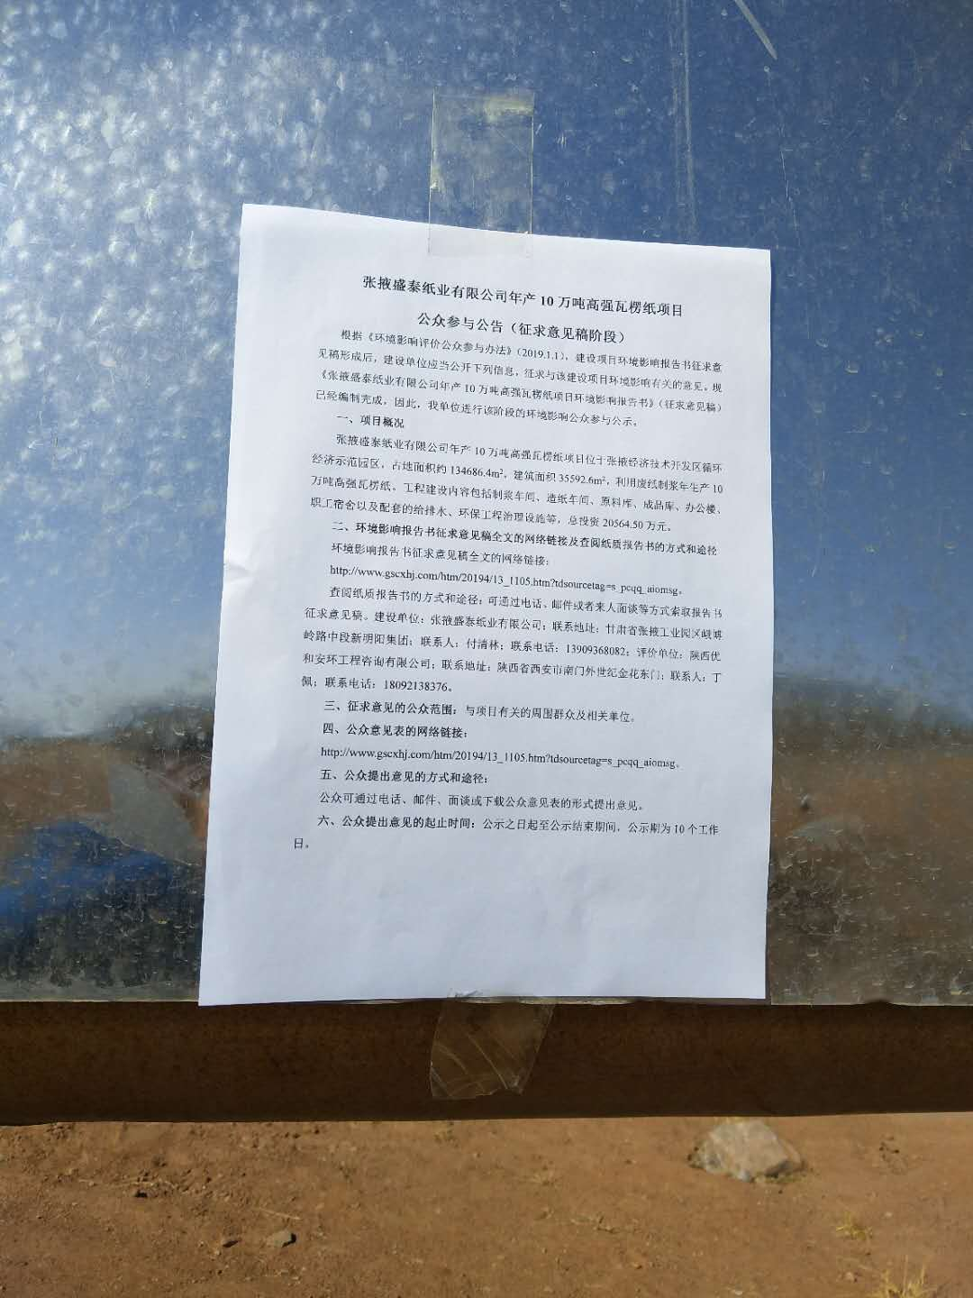
公示栏张贴公告

3.2.4其他
无。

3.3查阅情况
在公示内容中公告了查询报告书征求意见稿以及公众参与调查表的网址。在公示过程中未收到任何反馈意见。

3.4公众提出意见情况
无。

4、其他公众参与情况
根据《公众参与管理办法》对环境影响方面公众质疑性意见多的建设项目，建设单位应当开展深度公众参与。根据项目工程特点以及沿线环境特征，结合前两次公众参与结果，无公众提出无反对意见，公示过程中未收到任何公众意见，因此未开展深度公众参与。

5、公众意见处理情况

5.1公众意见概述和分析
无。

5.2公众意见采纳情况
无。

5.3公众意见未采纳情况
无。

